Izvještaj za Prvi domaći zadatak – Strukture podataka i algoritmi 2024/2025, Matijaš Jelena (1102/23)

- Simulacija prelaska putničkih vozila preko graničnog prelaza: Iskorištene su klase:
- Putnik – opisuje jednu osobu koja se nalazi u automobilu, sadrži godine osobe koje se generišu slučajnim odabirom pomoću funkcija standardne biblioteke „cstdlib“ i „ctime“ – srand() i rand().
- Putnicko_vozilo – opisuje jedan automobil koji se nalazi u koloni i čeka da pređe granični prelaz. Broj putnika u automobilu se generiše slučajnim odabirom brojeva između 1 i 5, pri čemu je obezbijeđeno da je bar jedan putnik punoljetan. Svi putnici se smještaju u dinamički niz. Sva putnička vozila se broje statičkim atributom counter te će redni broj vozila će biti jednak trenutnoj vrijednosti counter-a.
- Putnicka_vozila – opisuje kolonu vozila koja čekaju na prelazak granice. Vozila se smještaju u dinamički prioritetni red na osnovu uslova iz zadatka s tim da dodatnu prednost imaju automobili sa više od jednog djeteta koje ima 10 i manje godina.
Vozila granicu prelaze jedno po jedno kako su stajali u redu. Pri prelasku carinik pregleda pasoše tako što uzima jedan po jedan pasoš iz dinamičkog niza sa osobama dok ne pregleda sve osobe. Nakon što su sva vozila prešla granicu red vozila se uništava zajedno sa svim nizovima osoba koji su kreirani.
- Simulacija prelaska teretnih vozila preko graničkog prelaza: Iskorištene su klase:
- Roba – opisuje jednu vrstu robe, sadrži njen naziv i količinu koja se nalazi u prikolici.
- Teretno_vozilo – opisuje jedno teretno vozilo koje sadrži tri vrste robe smještene na stek realizovan jednostruko ulančanom listom. Roba koja će se naći u prikolici se generiše na idući način: otvara se fajl koji sadrži sva imena robe koja se može utovariti i sva imena se smještaju u niz C++ stringova. U drugom nizu se nalaze indeksi od 0 do broja robe u fajlu i svaki put kada se generiše novo teretno vozilo niz indeksa se miješa i u prikolicu se smješta roba čiji su indeksi prva tri elementa iz niza indeksa. Količina date robe se generiše slučajnim odabirom brojeva od 1 do 100. Sva teretna vozila se broje statičkim atributom counter i redni broj vozila će biti jednak trenutnoj vrijednosti counter-a.
- Teretna_vozila – opisuje kolonu teretnih vozila koja čekaju na pregled i prelazak granice. Sadrži red teretnih vozila koji je implementovan pomoću jednostruko ulančane liste. Vozila se pregledaju onim redom kojim su došli u kolonu. Svako vozilo se pregleda tako što se roba iz prikolice vadi od vrata ka unutrašnjosti prikolice (od vrha ka dnu steka) i tim redom se smješta na stek realizovan jednostruko ulančanom listom. Nakon što se sva roba pregleda, vraća se u prikolicu tako što se skida sa steka i vraća u prikolicu na isti način na koji je prvobitno generisana – u stek realizovan jednostruko ulančanom listom. Kada je gotov pregled vozila ono se skida sa reda vozila koja čekaju u koloni i briše zajedno sa svom robom koja se nalazila u prikolici.
U glavnoj main() funkciji vrši se simulacija prelaska putničkih i teretnih vozila. Na početku pokretanja programa potrebno je izabrati jednu od tri moguće opcije: Kraj – 0, Simulacija prelaska putničkih vozila – 1 i Simulacija prelaska teretnih vozila – 2. Sve ostale unesene opcije tretiraju se pogrešnima. Program će vršiti simulacije dok god korisnik ne odabere opciju Kraj. Primjeri izvršavanja programa u prilogu ispod.
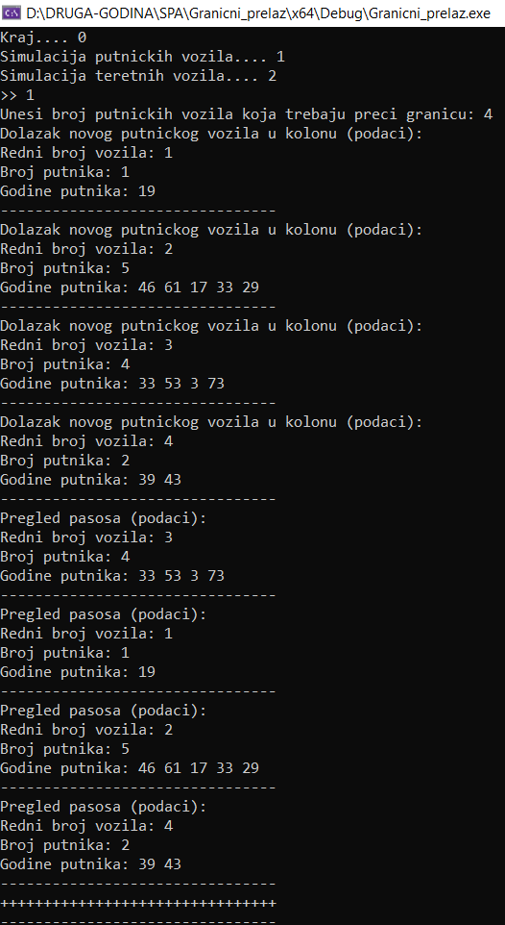
- Simulacija prelaska putničkih vozila preko granice:

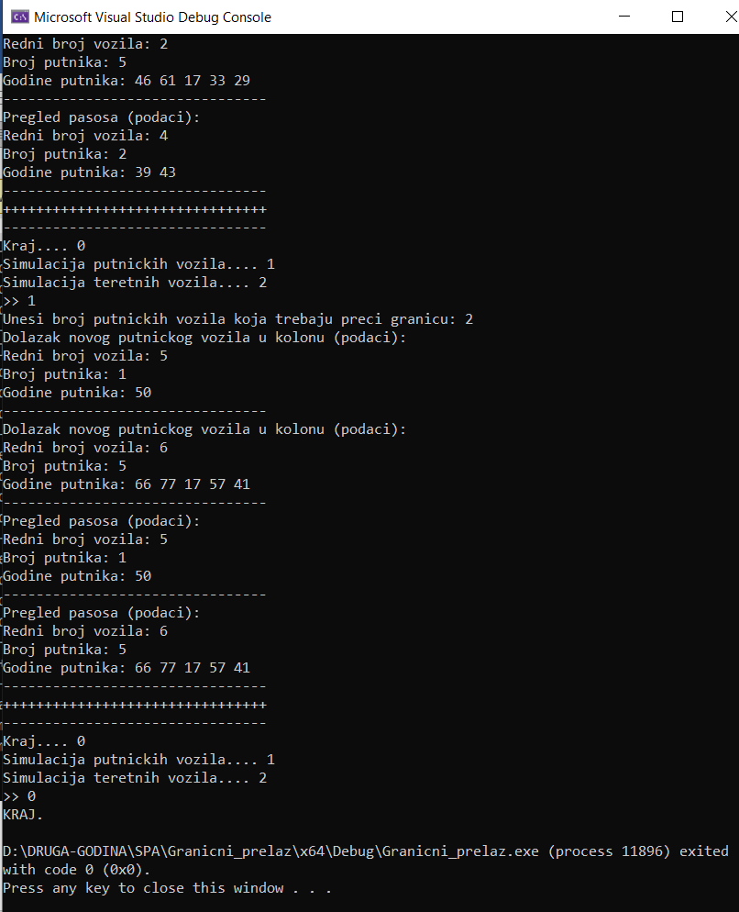

- Simulacija teretnih vozila preko granice (fajl sa Moodle-a):
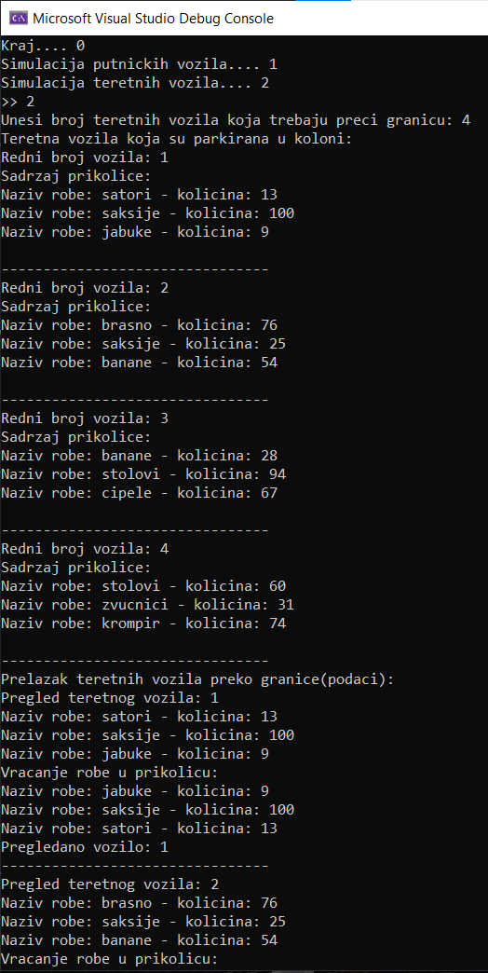
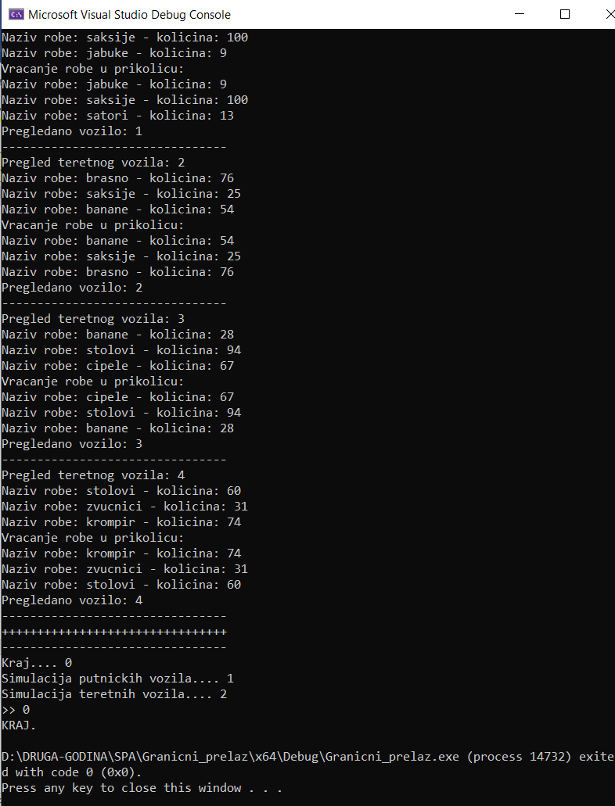

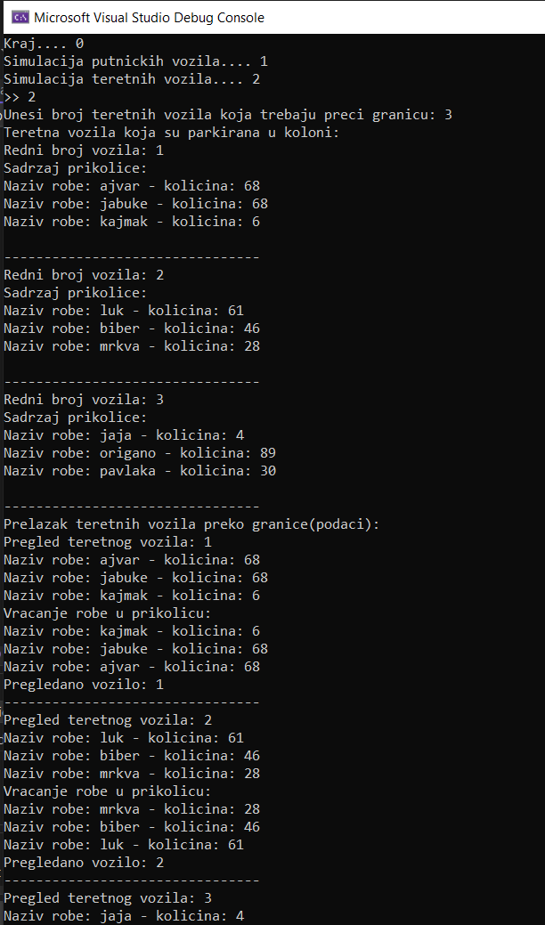
- Simulacija teretnih vozila preko granice (lični fajl):

